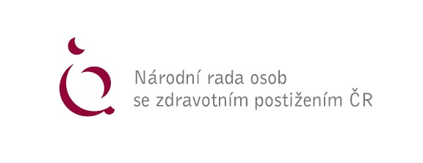

Usnesení z jednání Republikového výboru NRZP ČR

dne 22. září 2022

Republikový výbor NRZP ČR

- určuje zapisovatele paní Michaelu Kubíčkovou

- volí návrhovou komisi ve složení: Jiří Morávek a Jaroslav Slavík

- schvaluje program jednání

- bere na vědomí zprávu předsedy NRZP ČR o činnosti předsednictva od posledního jednání RV NRZP ČR ze dne 28. 4. 2022

- schvaluje Prohlášení RV NRZP ČR k účasti NRZP ČR na demonstraci Odborových svazů dne 8. 10. 2022

- RV NRZP ČR vyhlašuje XX. ročník cen NRZP ČR MOSTY 2022 v Praze a zplnomocňuje předsednictvo NRZP ČR k řešení případné změny konání předávání cen MOSTY

- RV NRZP ČR bere na vědomí zprávu předsedkyně Republikové kontrolní komise NRZP ČR

- RV NRZP ČR bere na vědomí zprávu ředitele regionálního odboru o činnosti koordinátorů a předsedů krajských NRZP

V Praze dne 22. 9. 2022

Mgr. Václav Krása
Předseda NRZP ČR

